EdgeGround-VLA — 교수님 첨삭 질문 답변
대상: 초안 0815.hwp | 작성 2026-08-17 | 질문 5건 전부 실측 완료

※ 색상 규칙 — 빨강: 교수님 표시 원문 / 파랑: 신규 작성 답변 / 노란 밑줄: 재확인 필요

요약
# | 위치 | 질문 | 답변 요지
Q1 | §5.3 | "방향 대조 학습으로 학습하고 고정한다" (표시) | 용어 정의 + 5.4절 예고 삽입. 용어도 재검토 권고
Q2 | §5.3 | "1.128M" (표시) | 0.262M + 0.866M 산식과 전체 대비 0.25% 병기
Q3 | §5.4 그림 | image_proj — train/val 정확도 | train 96.10% / val 94.09% (격차 2.01%p) — 신규 측정
Q4 | §5.5 그림 | Action Head — train/val 정확도 | train 91.44% / val 74.04% (격차 17.40%p)
Q5 | §5.5 그림 | Action Head — train/val loss | train 0.169 / val 1.953 (epoch 225)

Q1 · Q2 — §5.3 두 표시는 같은 문단이므로 한 번에 수정
Q1. [§5.3] 교수님 표시
"방향 대조 학습으로 학습하고 고정한다."
Q2. [§5.3] 교수님 표시
"1.128M"
※ HWP 파일 파싱 결과 밑줄 속성은 검출되지 않았으나(문자 서식상 0건), 표시된 것으로 간주하고 답변함.

수정 전 (현재 원문)
학습 분할은 에피소드 단위로 15%를 validation으로 떼어냈으며(SPLIT_SEED=42), 프레임 단위가 아니라 에피소드 단위로 분할하였다. 학습 대상은 Stage 1에서 image_proj(0.262M)를 방향 대조 학습으로 학습하고 고정한다. 그리고 Stage 2에서 그 위에 MLP 헤드(0.866M)만 학습하는 구조이다. 전체 학습 파라미터는 1.128M이다. OWL-v2와 Kosmos-2 비전 타워는 두 단계 모두 frozen 상태로 유지된다.

수정 후 (제안)
학습 분할은 에피소드 단위로 15%를 validation으로 떼어냈으며(SPLIT_SEED=42), 프레임 단위가 아니라 에피소드 단위로 분할하였다. 학습은 두 단계로 나뉜다. Stage 1에서는 image_proj(0.262M)를 방향 대조 학습, 즉 이미지에서 추출한 특징을 방향을 서술하는 5개 문장의 텍스트 특징과 대조하여 정렬시키는 학습(5.4절에서 상술)으로 사전 학습한 뒤 그 가중치를 고정한다. Stage 2에서는 고정된 image_proj 위에서 MLP 행동 헤드(0.866M)만 학습한다. 따라서 역전파로 갱신되는 파라미터는 두 단계를 합쳐 1.128M(= 0.262M + 0.866M)이며, 이는 추론에 참여하는 전체 파라미터 0.46B의 약 0.25%에 해당한다. OWL-v2(0.155B)와 Kosmos-2 비전 타워(0.303B)는 두 단계 모두 frozen 상태로 유지되어 학습되지 않는다.

무엇이 바뀌었는가
① "방향 대조 학습"에 그 자리에서 한 줄 정의를 붙이고 "(5.4절에서 상술)"로 예고했습니다. 원문에도 바로 다음 문단에 이미 쉬운 설명이 있으나, 표시된 지점에서 그 설명이 곧 나온다는 신호가 없었습니다.
② 1.128M의 산식을 괄호로 명시했습니다(= 0.262M + 0.866M).
③ "전체 파라미터의 약 0.25%"를 추가했습니다. 1.128M이 무엇에 대비해 작은지 기준이 없으면 경량성이 전달되지 않으며, 경량화가 본 논문의 주제이므로 이 비율이 핵심입니다.
④ frozen 백본의 파라미터 수(0.155B·0.303B)를 병기해 위 비율의 분모를 검증 가능하게 했습니다.

각주 권장 — 엄밀히는 Stage 1에서 text_proj(2048→256, 0.525M)도 함께 갱신되지만, 배포 시 추론 서버가 체크포인트에서 image_proj 키만 읽으므로 배포 모델의 학습 파라미터로는 1.128M이 맞습니다.

참고 — "방향 대조 학습" 용어 자체의 재검토 권고
"방향 대조 학습"은 표준 용어가 아니며, 엄밀히는 배치 내 negative 샘플링이 없는 고정 5-클래스 분류이므로 대조 학습(contrastive learning)의 정의에도 정확히 부합하지 않습니다. 문헌 표준 표현은 아래와 같습니다.
표현 | 근거 (원문 확인)
text-derived classifier | CLIP(Radford et al., 2021) §3.1.2: "the text encoder is a hypernetwork which generates the weights of a linear classifier based on the text specifying the visual concepts that the classes represent"
cosine similarity + temperature scaling | CLIP §3.1.2: "The cosine similarity of these embeddings is then calculated, scaled by a temperature parameter τ, and normalized into a probability distribution via a softmax." → 본 연구 구현과 1:1 대응
class prototype | CLIP 본문에는 없는 용어(전수 검색 0건). 후속 연구 용어 — CLIP-S⁴(arXiv:2305.01040) Figure 2: "Class Prototypes derived from CLIP"

제안 표현: "텍스트 앵커를 클래스 프로토타입으로 사용하는 방향 분류 학습(text-derived class prototypes)". 단 CLIP은 추론 시 분류기가 고정인 반면 본 연구는 text_proj도 학습하므로 "fixed"라는 수식은 붙이지 않는 것이 정확합니다.

Q3 — image_proj 학습 곡선: Training과 validation의 정확도
Q3. [§5.4 그림] 교수님 표시
"Training과 validation의 정확도는?"

구분 | 정확도 | 프레임 수 | 에피소드
Training | 96.10% | 13,114 | 180
Validation | 94.09% | 3,485 | 45
격차 | +2.01%p | — | —

검증 정확도 94.09%는 체크포인트에 저장된 값과 일치합니다. train-val 격차가 2.01%p에 불과하여 image_proj는 과적합이 거의 없습니다.
※ 학습 스크립트가 매 epoch validation만 평가하고 train 정확도는 기록하지 않아, 저장된 체크포인트로 동일 분할(seed=42, 에피소드 단위)을 복원해 별도 측정하였습니다(2026-08-17).

Q4 · Q5 — Action Head: Training/validation 정확도 및 loss
Q4. [§5.5 그림] 교수님 표시
"Training과 validation의 정확도는?"
Q5. [§5.5 그림] 교수님 표시
"Training과 validation의 loss 값은?"

시점 | train acc | val acc | train loss | val loss
배포 체크포인트 (epoch 225) | 91.44% | 74.04% | 0.169 | 1.953
val loss 최저 (epoch 20) | 72.29% | 67.13% | 0.668 | 0.926
최종 (epoch 299) | 92.24% | 73.51% | 0.146 | 2.040

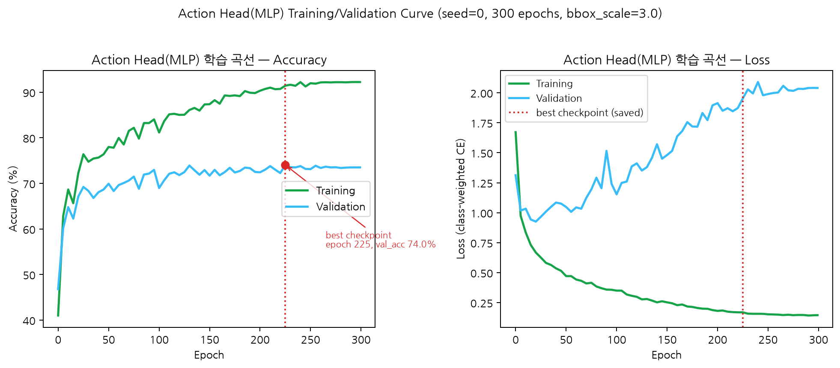
Action Head(MLP) 학습 곡선 — Accuracy(좌) / Loss(우), seed=0, 300 epoch

함께 서술해야 할 사항 — 과적합
train 91.44% 대 val 74.04%로 17.40%p의 격차가 있으며, validation loss는 epoch 20 이후 0.926에서 1.953까지 상승합니다. 즉 행동 헤드에서는 과적합이 관찰됩니다. 다음 세 가지를 함께 서술하는 것이 적절합니다.
① 체크포인트 선택 기준은 validation accuracy 단독이며, 분류 과제에서 실제로 쓰이는 지표가 argmax 정확도이기 때문입니다. validation loss가 상승하는데 정확도는 유지되는 현상은 모델이 틀린 예측에 과신하게 되지만 argmax 순위는 뒤집히지 않는 알려진 패턴입니다.
② 데이터가 225 에피소드(16,599 프레임)로 작아 과적합이 구조적으로 불가피합니다.
③ 그럼에도 실기 100회 시험에서 95%의 목표 도달 성공률을 확인하였으며, 이는 validation 지표만으로 실제 주행 성능을 판단할 수 없음을 보여줍니다.

"왜 epoch 225인가" — 코드 확인 결과
① 학습 스크립트에는 validation loss를 계산하는 코드가 없습니다. loss를 보고 선택한 것이 아니라 처음부터 validation accuracy만이 기준이었습니다.
② validation은 25 epoch마다만 평가하므로 후보는 0·25·50·…·275·299의 13개뿐이며, 그중 225가 최고였습니다. 따라서 위 표의 epoch 20은 실제 학습에서 후보가 아니었습니다(5 epoch 간격 재현 측정에서만 관측되는 지점).
③ 비교가 "이상(>=)"이므로 동점 시 나중 epoch이 채택되는 편향이 있습니다.

한계로 함께 밝힐 사항 — loss 기준 조기종료 모델이 실기에서 더 우수한지는 검증하지 않았으며, validation 집합을 체크포인트 선택과 성능 보고에 함께 사용하고 있습니다(별도 test 집합 없음).

추가 제안 — §5.5 말미 삽입 문단 (Stage 1 vs Stage 2 일반화 격차)
Q3과 Q4의 답변을 종합하면 두 단계의 일반화 양상이 뚜렷하게 다르므로, 이를 본문에 서술하면 과적합 지적에 대한 방어 논거가 됩니다.
Stage 1과 Stage 2의 일반화 양상은 뚜렷하게 다르다. image_proj(Stage 1)는 학습 정확도 96.10%(13,114 프레임) 대 검증 정확도 94.09%(3,485 프레임)로 그 격차가 2.01%p에 불과하나, 행동 헤드(Stage 2)는 학습 정확도 91.44% 대 검증 정확도 74.04%로 격차가 17.40%p에 이른다. 즉 과적합은 파이프라인 전반의 문제가 아니라 Stage 2에 국한된 현상이다. 이는 목표물의 방향을 5단계로 판별하는 과제(Stage 1)는 현재의 데이터 규모에서 충분히 일반화되는 반면, 그 표현 위에서 8개 행동 클래스를 판별하는 과제(Stage 2)는 동일한 데이터 규모에 비해 난이도가 높다는 것을 시사한다. 행동 헤드의 검증 손실이 학습 후반에 상승하는 것 역시 같은 원인으로 해석된다. 다만 이러한 격차가 실제 주행 성능을 제한하지는 않았으며, 실로봇 100회 시험에서 95%의 목표 도달 성공률을 확인하였다(IV장).

참고 — 첨삭본에서 발견한 그림 번호 충돌
§5.4~5.5에서 서로 다른 세 그림이 모두 "Figure 8"로 표기되어 있습니다 (image_proj 학습 곡선 / Action Head - Accuracy / Action Head - Loss). 번호 재부여가 필요합니다.
현재 | 권장 | 내용
Figure 8 | Figure 5 | image_proj 학습 곡선 (§5.4)
Figure 8 | Figure 6 | Action Head — Accuracy (§5.5)
Figure 8 | Figure 7 | Action Head — Loss (§5.5)
Fig 9 | Figure 8 | val 혼동행렬 (뒤로 밀림)

※ Action Head 곡선을 Accuracy/Loss 두 그림으로 분리하는 경우의 안입니다. 하나의 2-패널 그림으로 합치는 경우에는 Figure 6 하나로 두고 이후 번호를 한 칸씩 당기면 됩니다.

